Призеры
Международной предметной олимпиады
«Олимпис - 2016»
(осенняя сессия)
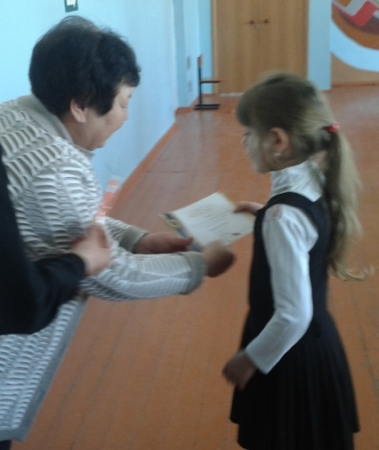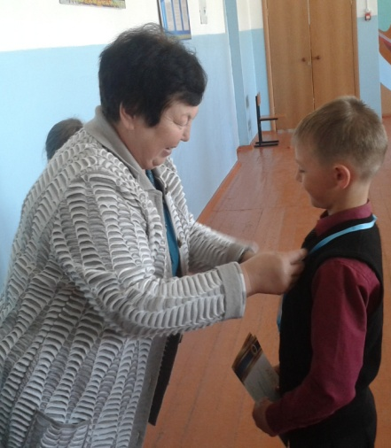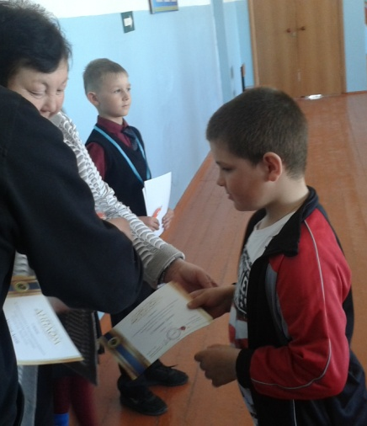
Сахокия Алена 1кл. Нечитайло Костя 1кл. Степашко Денис 1кл.
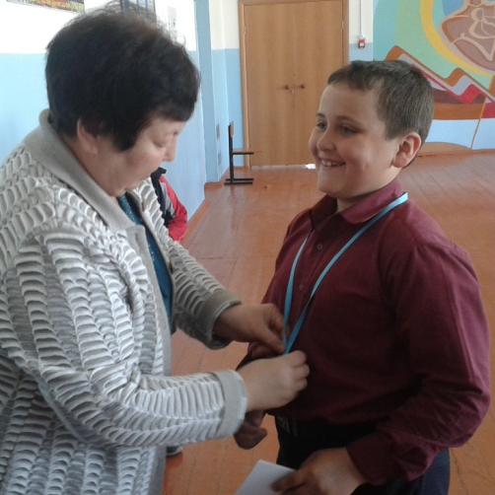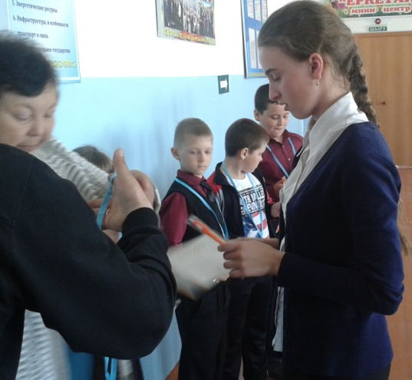
Марков Антон 2кл. Куприк Ксения 6кл.
